**ASSUNTO :. INDICO AO EXMO. SR. PREFEITO MUNICIPAL DR. PAULO DE OLIVEIRA E SILVA, PARA QUE O DEPARTAMENTO COMPETENTE, REALIZE LIMPEZA NOS ARREDORES DO ABRIGO DE PARADA DE ÔNIBUS NA RUA LUIZ DANTE NO JARDIM PARQUE REAL.**

**DESPACHO:**

**SALA DAS SESSÕES ____/____/_____**

**PRESIDENTE DA MESA**

**INDICAÇÃO Nº , DE 2022**

**SENHOR PRESIDENTE,**

**SENHORES VEREADORES,**

INDICO ao Exmo. Senhor Prefeito Municipal para que junto ao Departamento competente que realize limpeza nos arredores do abrigo de parada de ônibus na Rua Luiz Dante no Jardim Parque Real.

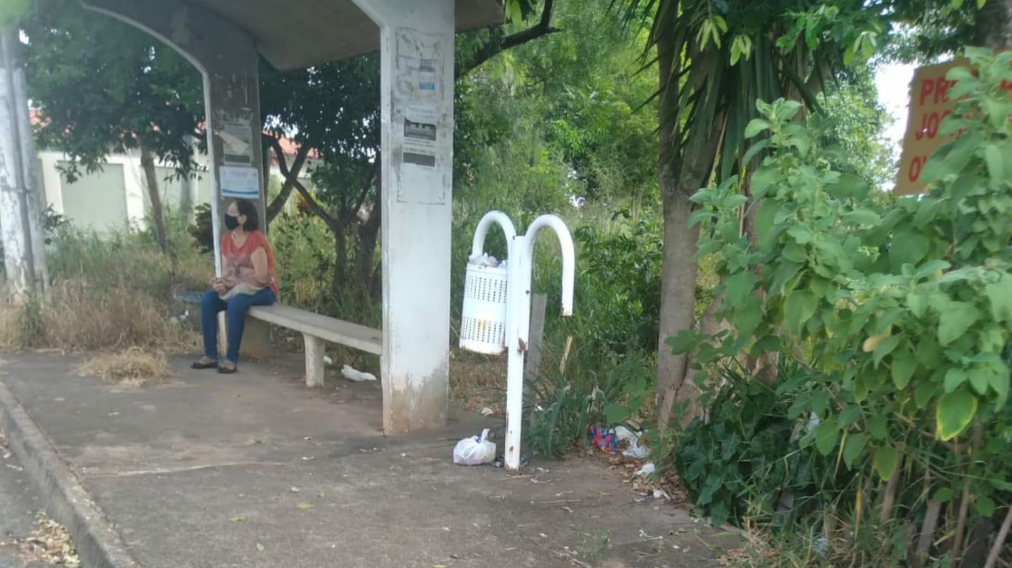

SALA DAS SESSÕES “VEREADOR SANTO RÓTOLLI”, aos 01 de abril de 2022

**VEREADOR LUIS ROBERTO TAVARES**